Картотека упражнений для релаксации  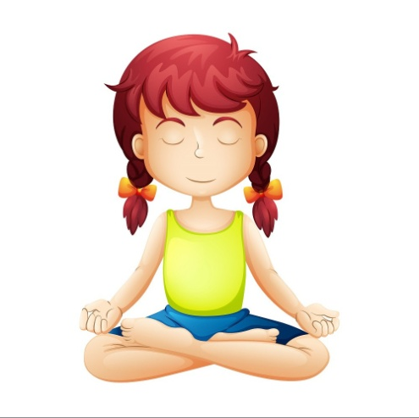 | "Слон" (младшая группа)  Поставить устойчиво ноги, затем представить себя слоном. Медленно перенести массу тела на одну ногу, а другую высоко поднять и с “грохотом” опустить на пол. Двигаться по комнате, поочередно поднимая каждую ногу и опуская ее с ударом стопы об пол. Произносить на выдохе “Ух!”
"Тишина" (младшая группа)  Тише, тише, тишина! Разговаривать нельзя!  Мы устали – надо спать – ляжем тихо на кровать  И тихонько будем спать. | "Кукушка" (младшая группа)  Дети лежат на ковре, с закрытыми глазами. «Тихо, тихо стало вдруг. Солнышко уснуло. Одуванчик спит давно, и кузнечик тоже. А кукушке все равно, спать она не может. Все ку-ку-ку-ку, за окошком вторит. Отдохну и я немножко, а теперь взгляну в окошко.
"Дождик" (младшая группа)  Дети лежат на ковре, на животе с начала с открытыми глазами. «Дождик – кап-кап по крыше. Вот уже его не слышно. Глазки закрываются, с солнышком встречаются. Вижу солнце вдалеке и кораблик на реке. Дождик вдруг полил рекой, зонтик я открыл большой. Дождик убегает, глазки открываю» | «Замедленное движение»  Дети садятся ближе к краю стула, опираются о спинку, руки свободно кладут на колени, ноги слегка расставляют, закрывают глаза и спокойно сидят некоторое время, слушая медленную, негромкую музыку:  - Все умеют танцевать, прыгать, бегать, рисовать.  Но не все пока умеют расслабляться, отдыхать.  Есть у нас игра такая – очень легкая, простая.  Замедляется движенье, исчезает напряженье.  И становится понятно – расслабление приятно!
"Птички"  Дети представляют, что они маленькие птички. Летают по душистому летнему лесу, вдыхают его ароматы и любуются его красотой. Вот они присели на красивый полевой цветок и вдохнули его легкий аромат, а теперь полетели к самой высокой липе, сели на ее макушку и почувствовали сладкий запах цветущего дерева. А вот подул теплый летний ветерок, и птички вместе с его порывом понеслись к журчащему лесному ручейку. Сев на краю ручья, они почистили клювом свои перышки, попили чистой, прохладной водицы, поплескались и снова поднялись ввысь. А теперь приземлимся в самое уютное гнездышко на лесной полянке. | "Вибрация"  Какой сегодня чудный день!  Прогоним мы тоску и лень.  Руками потрясли.  Вот мы здоровы и бодры.
"Воздушные шарики"  Представьте себе, что все вы – воздушные шарики, очень красивые и весёлые. Вас надувают, и вы становитесь всё легче и легче. Все ваше тело становится лёгким, невесомым. И ручки лёгкие, и ножки стали лёгкие, лёгкие. Воздушные шарик поднимаются всё выше и выше. Дует тёплый ласковый ветерок, он нежно обдувает каждый шарик …(пауза – поглаживание детей). Обдувает шарик …, ласкает шарик … Вам легко, спокойно. Вы летите туда, куда дует ласковый ветерок. Но вот пришла пора возвращаться домой. Вы снова в этой комнате. Потянитесь и на счёт «три» откройте глаза. Улыбнитесь своему шарику. | "Облака"  Представьте себе тёплый летний вечер. Вы лежите на траве и смотрите на проплывающие в небе облака – такие белые, большие, пушистые облака в голубом небе. Вокруг всё тихо и спокойно, вам тепло и уютно. С каждым вздохом и выдохом вы начинаете медленно и плавно подниматься в воздух, всё выше и выше, к самым облакам. Ваши ручки лёгкие, лёгкие, ваши ножки лёгкие. Вот вы подплываете к самому большому и пушистому облаку на небе. Ближе и ближе. И вот вы уже лежите на этом облаке, чувствуете, как оно нежно гладит вас, это пушистое и нежное облако … (пауза – поглаживание детей). Гладит …, поглаживает … Вам хорошо и приятно. Вы расслаблены и спокойны. Но вот облачко опустило вас на полянку. Улыбнитесь своему облачку. Потянитесь и на счёт «три» откройте глаза. Вы хорошо отдохнули на облачке.
"Спящий котёнок"  Представьте себе, что вы весёлые, озорные котята. Котята ходят, выгибают спинку, машут хвостиком. Но вот котята устали…начали зевать, ложатся на коврик и засыпают. У котят равномерно поднимаются и опускаются животики, они спокойно дышат (повторить 2 – 3 раза). | "Шишки"  Представьте себе, что вы – медвежата и с вами играет мама – медведица. Она бросает вам шишки. Вы их ловите и с силой сжимаете в лапах. Но вот медвежата устали и роняют свои лапки вдоль тела – лапки отдыхают. А мама – медведица снова кидает шишки медвежатам.
"Холодно-жарко"  Представьте себе, что вы играете на солнечной полянке. Вдруг подул холодный ветер. Вам стало холодно, вы замёрзли, обхватили себя руками, голову прижали к рукам – греетесь. Согрелись, расслабились…Но вот снова подул холодный ветер. | «Солнечный зайчик»  Представьте себе, что солнечный зайчик заглянул вам в глаза. Закройте их. Он побежал дальше по лицу. Нежно погладьте его ладонями: на лбу, на носу, на ротике, на щечках, на подбородке. Поглаживайте аккуратно, чтобы не спугнуть, голову, шею, животик, руки, ноги. Он забрался за шиворот – погладьте его и там. Он не озорник – он ловит и ласкает вас, а вы погладьте его и подружитесь с ним (повторить2-3раза).
«Воздушный шарик»  Ведущий дает инструкцию: "Представьте себе, что сейчас мы с вами будем надувать шарики. Вдохните воздух, поднесите воображаемый шарик к губам и, раздувая щеки, медленно, через приоткрытые губы надувайте его. Следите глазами за тем, как ваш шарик становится все больше и больше, как увеличиваются, растут узоры на нем. Представили? Я тоже представила ваши огромные шары. Дуйте осторожно, чтобы шарик не лопнул. А теперь покажите их друг другу" Упражнение можно повторить 3 раза. | «Бабочка»  Представьте себе теплый, летний день. Ваше лицо загорает, носик тоже загорает – подставьте нос солнцу, рот полуоткрыт. Летит бабочка, выбирает, на чей нос сесть. Сморщить нос, поднять верхнюю губу кверху, рот оставить полуоткрытым (задержка дыхания). Прогоняя бабочку можно энергично двигать носом. Бабочка улетела. Расслабить мышцы губ и носа (на выдохе)

